Rung Massage

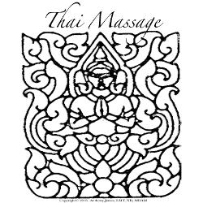

**Rungnapha Lieszkovszky**

**Traditionelle Thai Massage**

A-6080 Igls, Bilgerstraße 9.

+43 (0) 676-3329507

Öffnungszelten:

Mo.-Sa. von 11:00 – bis 20:00

[www.thaimassage-innsbruck.com](http://www.thaimassage-innsbruck.com)

**Preisliste**

**Gutschein!**

**Traditionelle Thai fußmassage**

**30 min: ~~€ 35.-~~ € 30.-**

**60 min: ~~€ 55.-~~€ 50.-**

**Traditionelle Thaimassage**

**30 min: ~~€ 35.-~~€ 30.-**

**60 min: ~~€ 55.-~~€ 50.-**

**90 min: ~~€ 75.~~-€ 70.-**

**120 min: ~~€ 95.-~~€ 90.-**

**Traditionelle Thai Öl Massage**

**30 min: ~~€ 45.-~~€ 40.-**

**60 min: ~~€ 65.-~~€ 60.-**

**90 min: ~~€ 85.-~~€ 80.-**

**120 min: ~~€ 105.-~~€ 100.-**

**Thai Herbal Massage**

**90 min: ~~€ 90.-~~€ 85.-**

**120 min: ~~€ 120.-~~€ 115.-**

**Mit J Bus, von Marktplatz, Sillpark –zu Patscherkofelbahn**

